Quang thông (lm) :**430**

Màu ánh sáng (K) :**trắng/vàng**

Tuổi thọ (giờ) :**15000**

Kích thước (ФxH)mm :**85x115**

Công suất :**7W**

**Bóng đèn led par LED PAR 30N/7W (S)**

Các thiết bị chiếu sáng [đèn led rạng đông](https://bongdenrangdong.com/) hiện nay đã và đang góp phần quan trọng vào quá trình phát triển lĩnh vực chiếu sáng lên một tầm cao thực sự mới. Đèn led với những lợi ích to lớn trong ứng dụng chiếu sáng hàng ngày đã được chính những người tiêu dùng kiểm chứng qua thực tế là mang lại sự tiện lợi rất cao. Nổi bật trong số đó phải kể tới đó là bóng đèn led par LED PAR 30N/7W (S) là một sản phẩm chiếu sáng được nhiều người yêu thích.

Bóng đèn led par LED PAR 30N/7W (S) có hiệu suất chiếu sáng cao

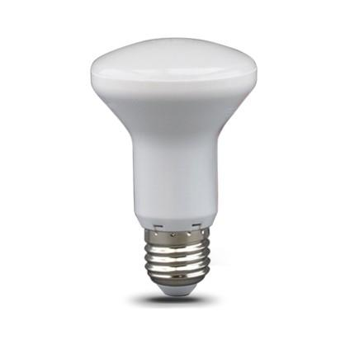

**Ưu điểm của bóng đèn led par LED PAR 30N/7W (S)**

+ Bóng đèn led par LED PAR 30N/7W (S) là một thiết bị chiếu sáng tiết kiệm hiệu quả tới 60% năng lượng điện năng, có độ bền cao, rất là thân thiện với môi trường.

+ Đèn có thời gian chiếu sáng ít nhất trong 15.000 giờ, cao gấp rất nhiều lần so với dòng sản phẩm đèn sợi đốt chỉ đạt được thời gian chiếu sáng vào khoảng 1.000h.

+ Đèn led par 30N/7W (S) thuận tiện trong khi lắp đặt và tiện lợi khi sử dụng do có thiết kế kiểu dáng kết hợp phụ kiện hoàn toàn vừa vặn với hệ thống điện hiện nay của hầu hết các gia đình. Bên cạnh đó, đèn thích hợp với điều kiện khí hậu của nhiều vùng miền khác nhau tại Việt Nam.

+ Bạn có thể yên tâm khi sử dụng bóng đèn led par LED PAR 30N/7W (S), bởi vì dòng [đèn led par rạng đông](https://bongdenrangdong.com/bong-den-led-bulb-197.htm) được công nhận đạt tiêu chuẩn chất lượng quốc tế. Hơn nữa, tất cả những thông tin có ghi trên sản phẩm đều được kiểm chứng.

+ Bóng đèn led par LED PAR 30N/7W (S) thường dùng để chiếu sáng trang trí các quán caffe, trang trí cửa hàng...

Sản phẩm bóng đèn led par LED PAR 30N/7W (S) được Công ty TNHH công nghệ và thương mại MegaLine phân phối, luôn có chế độ hậu mãi đi kèm, thời gian bảo hành và mức thành giá tốt nhất trên thị trường hiện nay. Bóng đèn led par LED PAR 30N/7W (S) có thể giúp cho nhiều người dễ dàng thay đổi cho chính gia đình mình một nguồn sang chất lượng, bền vững, đạt hiệu quả kinh tế và có tính thẩm mỹ cao, mang lại rất nhiều giá trị thiết thực cho người sử dụng.

Đến với MegaLine, chúng tôi sẽ mang tới cho bạn giải pháp chiếu sáng tốt nhất, tiết kiệm chi phí nhất. Tại đây, Luôn có đầy đủ các dòng sản phẩm chiếu sáng để cho quý khách hàng lựa chọn từ đèn Led bulb đến dòng đèn trang trí, đèn led âm trần,…. Rất nhiều khách hàng đã hài lòng và khen ngợi về các sản phẩm chiếu sáng của chúng tôi. Được người tiêu dùng đánh giá là địa chỉ đáng tin cậy. Đó thực sự chính là động lực giúp cho chúng tôi hoàn thiện mỗi ngày và ngày càng trở nên tốt hơn nữa, đúng như kỳ vọng của khách hàng.